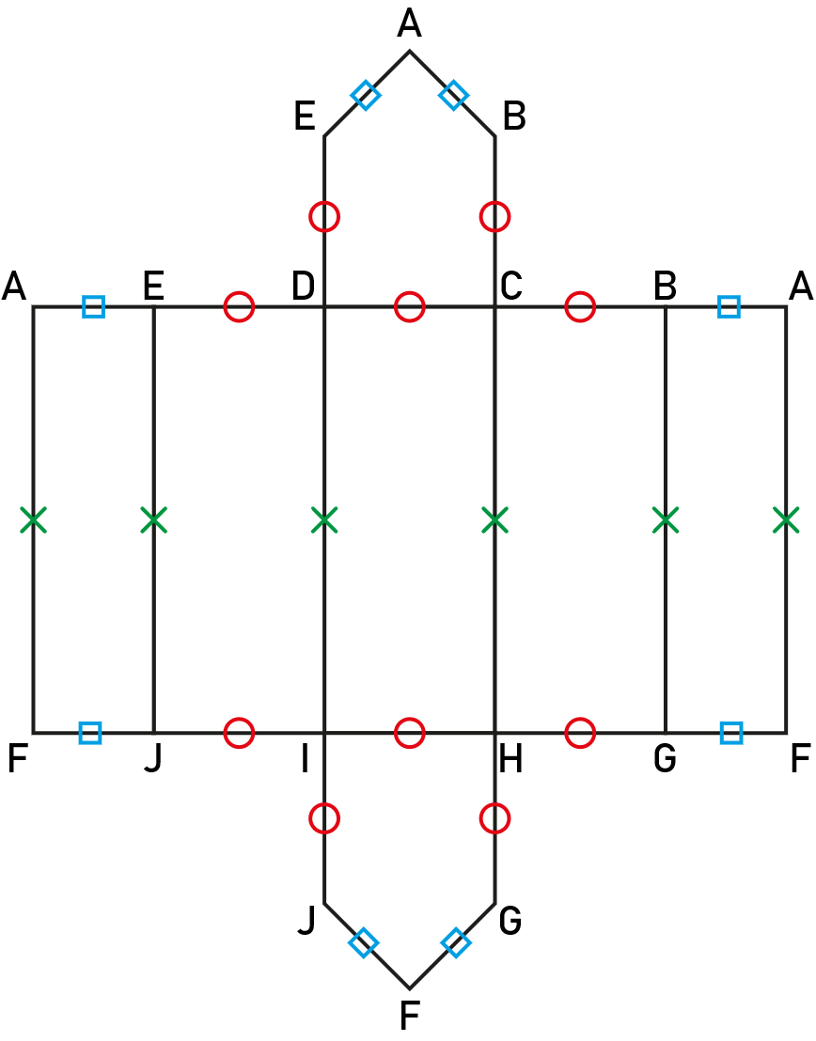Activité Introduction

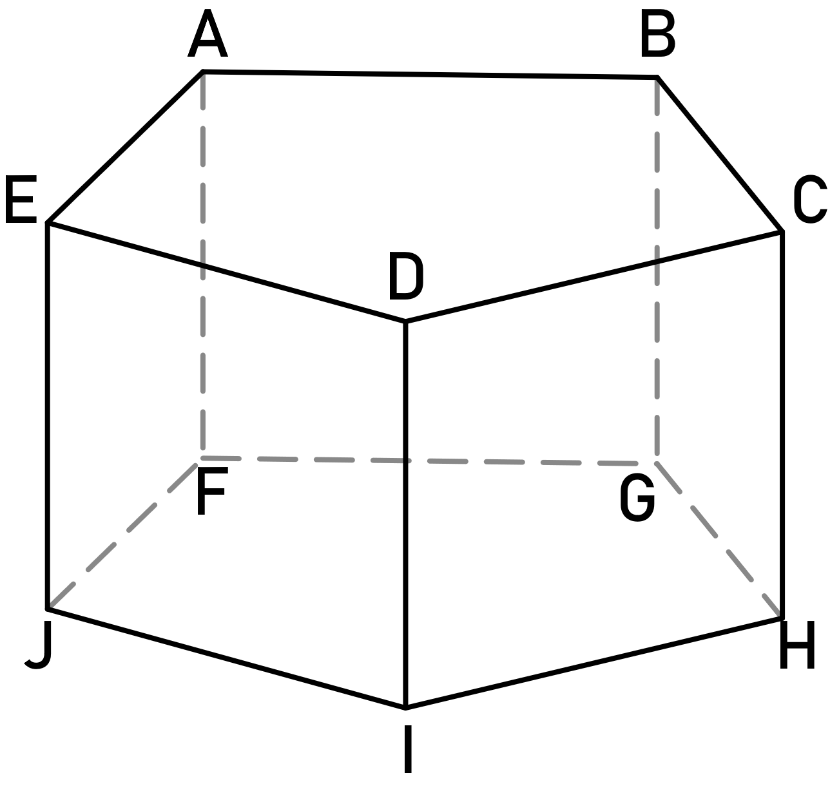

Ci-dessus est représenté en perspective un bâtiment.

1. Combien ce solide a-t-il de face ? de sommet ?
2. Quel est la particularité des faces ABCDE et FGHIJ ? Ces faces sont appelées **base** du prisme.
3. Quel sont les points commun des faces latérales ?
4. Sachant que AE = 1,1cm ; ED = 1,6cm et AF = 4cm.

Reproduire le patron de ce prisme en vrai grandeur, ajouter des languettes de collage, le découper et l'assembler.

# I – Prismes :

## Définition :

Un prisme droit est un solide composé de deux **bases polygonales** identique et parallèles relié entre elles par des **faces latérales rectangulaires** de même longueur.

|  |  |
| --- | --- |
|  | Remarque :   * Un pavé droit est un prisme particulier dont les bases sont des rectangles. |

## Patron :

Un patron est un dessin du plan permettant de construire un solide par découpage et pliage.

|  |  |
| --- | --- |
| Exemple : | Remarque :   * Il est possible de créer plusieurs patron différents pour un même solide. |

# II – Cylindre :

## Définition :

|  |  |
| --- | --- |
| Un cylindre de révolution est composé de 2 **disques** formants les bases, parallèles entre eux. La surface latérale lorsqu'elle est dépliée est un rectangle ayant la même largeur que le périmètre des disques. | Exemples : |

## Patron :

|  |  |
| --- | --- |
| Le patron d'un cylindre est composé de deux disques identiques de part et d'autre d'un rectangle ayant pour longueur le périmètre des disques. | Exemples : |

# III - Volumes :

## Prisme

Le volume d'un prisme est égal à l'aire de la base multipliée par la hauteur du prisme.

$$V_{prisme}=A_{base}×hauteur$$

Exemples :

Un prisme à base triangulaire de surface 12cm² et de hauteur 5cm a un volume de : $V_{prisme}=12 cm^{2}×5 cm=60 cm^{3}$ 
.

## Cylindre

Le volume d'un cylindre est égal à l'aire de la base multipliée par la hauteur du cylindre (La base étant un disque de rayon $r$).

$$V_{cylindre}=π×r²×hauteur$$

Exemples :

Un cylindre de rayon 3cm et de hauteur 5cm a un volume de : $V_{prisme}=π×3^{2}×5=45π cm^{3}≈141,37cm^{3}$ 
.